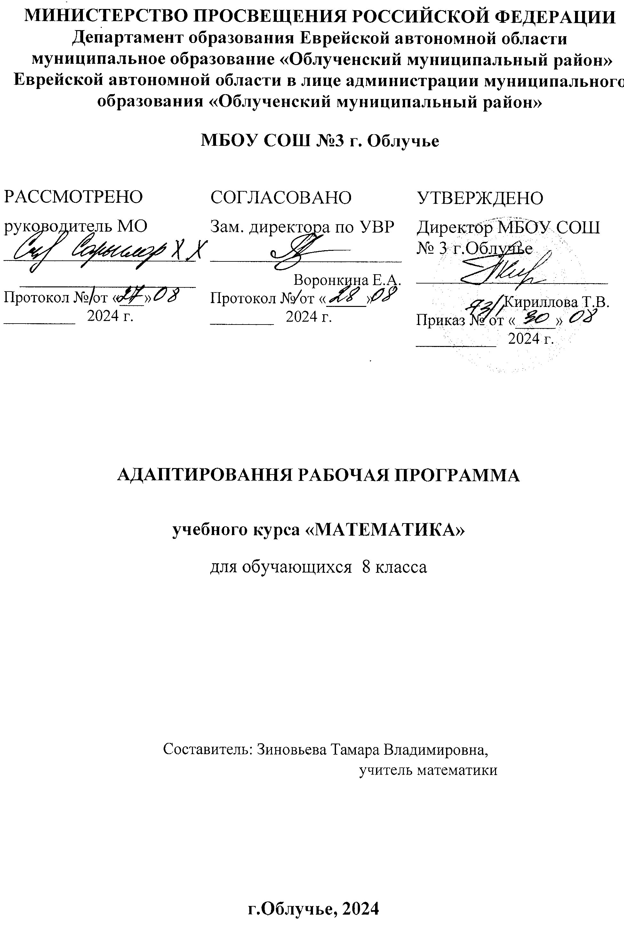

**ПОЯСНИТЕЛЬНАЯ ЗАПИСКА**

Для реализации рабочей программы используется учебник: Математика. 8 класс: учеб.для специальных (коррекц.) образоват. Учреждений VIIIвида / В.В. Эк. – 10-е изд. –М.: Просвещение, 2014.

Рабочая программа рассчитана на 102 часа в год (3часа в неделю).

Программой предусмотрено проведение 10 контрольных работ, организация текущих самостоятельных работ должна быть обязательным требованием к каждому уроку математики.

Форма обучения - урок.

Методы обучения: беседа, рассказ, работа с учебником, повторение, сравнение, сопоставление, дидактические игры.

Приёмы обучения: осуществление индивидуального и дифференцированного подхода с учётом возрастных особенностей уровня развития интеллектуальных возможностей.

Ожидаемые результаты: освоить обязательный минимум содержания программы. Форма проверки: самостоятельные контрольные работы.

Обучение математике носит практическую на­правленность и тесно связано с другими учебными пред­метами, жизнью, готовит учащихся к овладению профес­сионально-трудовыми знаниями и навыками, учит использо­ванию математических знаний в нестандартных ситуациях.

Математика в специальной (коррекционной) школе VIII вида является одним из основных учебных предметов. Задачи преподавания математики:

• дать учащимся такие доступные количественные, пространственные, временные и геометрические представления, которые помогут им усваивать другие учебные предметы и в дальнейшем включиться в трудовую деятельность;

• использовать процесс обучения математике для повышения уровня общего развития учащихся с нарушением интеллекта и коррекции недостатков их познавательной деятельности и личностных качеств;

• развивать речь учащихся, обогащая ее математической терминологией;

• воспитывать у учащихся целенаправленность, терпеливость, работоспособность, настойчивость, трудолюбие, самостоятельность, навыки контроля и самоконтроля, развивать точность измерения и глазомер, умение планировать работу и доводить начатое дело до завершения.

**Основные направления коррекционной работы:**

1. развитие зрительного восприятия и узнавания;
2. развитие пространственных представлений и ориентации;
3. развитие основных мыслительных операций;
4. развитие наглядно-образного и словесно-логического мышления;
5. коррекция нарушений эмоционально-личностной сферы;
6. обогащение словаря;
7. коррекция индивидуальных пробелов в знаниях, умениях, навыках.

**Основные требования к знаниям и умениям учащихся**

**Учащиеся должны знать:**

* величину 1 градус;
* размеры прямого, острого, тупого, развернутого, полного, смежных углов, сумму углов треугольника;
* элементы транспортира;
* единицы измерения площади, их соотношения;
* формулы длины окружности, площади круга.

**Учащиеся должны уметь:**

* присчитывать и отсчитывать разрядные единицы и равные числовые группы в пределах 1000000;
* выполнять сложение, вычитание, умножение и деление на однозначное, двузначное целое число натуральных чисел, обыкновенных и десятичных дробей;
* находить число по одной его доле, выраженной обыкновенной или десятичной дробью;
* находить среднее арифметическое нескольких чисел;
* решать арифметические задачи на пропорциональное деление;
* строить и измерять углы с помощью транспортира;
* строить треугольники по заданным длинам сторон и величине углов;
* вычислять площадь прямоугольника (квадрата);
* вычислять длину окружности и площадь круга по заданной длине радиуса;
* строить точки, отрезки симметричные данным относительно оси, центра симметрии.

**Примечания. Обязательно:**

* уметь выполнять четыре арифметических действия с натуральными числами в пределах 10 000; по возможности с десятичными и обыкновенными дробями;
* знать наиболее употребительные единицы площади;
* знать размеры прямого, острого и тупого угла в градусах;
* находить число по его половине, десятой доле;
* вычислять среднее арифметическое нескольких чисел;
* вычислять площадь прямоугольника.

**Распределение часов по четвертям**

|  |  |  |  |  |
| --- | --- | --- | --- | --- |
| Четверть | Кол-во часов | | | Кол-во часов и  причины  опережения или  отставания |
| по  программе | по  КТП | факт |
| 1 | 27 | 27 |  |  |
| 2 | 21 | 21 |  |  |
| 3 | 28 | 28 |  |  |
| 4 | 27 | 27 |  |  |
| Итого | 102 | 102 |  |  |

**Учебно - тематический план**

|  |  |  |  |
| --- | --- | --- | --- |
| **№** | **Тема** | **Количество**  **часов** | **Контрольные работы** |
| 1 | Нумерация чисел в пределах 1.000.000 | 7 | 1 |
| 2 | Сложение и вычитание в пределе 1000000 | 6 |  |
| 3 | Умножение и деление на однозначное число | 5 | 1 |
| 4 | Умножение и деление на 10, 100, 1000 | 3 |  |
| 5 | Умножение и деление на круглые десятки, сотни, тысячи | 5 | 1 |
| 6 | Умножение и деление на двузначное число | 6 | 1 |
| 7 | Геометрический материал | 4 |  |
| 8 | Обыкновенные дроби | 14 | 1 |
| 9 | Площадь. Единицы площади. | 5 | 1 |
| 10 | Сложение и вычитание целых и дробных чисел | 4 |  |
| 11 | Геометрический материал | 5 | 1 |
| 12 | Обыкновенные и симметричные дроби | 14 | 1 |
| 13 | Целые числа, полученные при измерении величин, и десятичные дроби | 24 | 2 |
| 14 | Повторение | 1 |  |
|  | **Всего** | **102** | 10 |

**Учебно-методическое обеспечение**

|  |  |  |
| --- | --- | --- |
| **Класс** | **Учебники**  **(автор, год издания, издательство)** | **Методические материалы** |
| 8 класс | Математика. 8 класс: учеб.для специальных (коррекц.) образоват. Учреждений VIIIвида / В.В. Эк. – 10-е изд. –М.: Просвещение, 2014. – 236 с. | Программа специальных (коррекционных) общеобразовательных учреждений 8 вида, 5-9 классы под редакцией В.В. Воронковой –М. Гуманитар.изд.центр ВЛАДОС, 2011 год, Сб.1    Перова М.Н. Методика преподавания математики в специальной (коррекционной) школе VIII вида: Учеб. для студ. дефект. фак. педвузов. —4-е изд., перераб. —М.: Гуманист. изд. центр ВЛАДОС, 2010. —408 с.: ил. —(коррекционная педагогика). |

**Список используемой литературы**

1. Эк В.В. Обучение математике учащихся младших классов специальных (коррекционных) общеобразовательных учреждений VIII вида.  - М., 2005.
2. Перова М.Н., Эк В.В. Обучение элементам геометрии во вспомогательной школе: Пособие для учителя. —М., 2010.
3. Катаева А. А., Стребелева Е. А. Дидактические игры и упражнения в обучении умственно  
   отсталых дошкольников: Кн. для учителя.— М.: Просвещение,  
   2010.— 191 с.
4. Обучение и воспитание детей во вспомогательной школе: Пособие для учителей и студентов дефектолог. ф-тов пед. ин-тов/ Под ред. В. В. Воронковой — М.: Школа-Пресс, 2010. — 416 с.
5. Гончарова Л. В. Предметные недели в школе. - Волгоград. 2003.
6. Узорова О. В., Нефедова Е. А.Контрольные и проверочные работы по математике. – М., 2008.
7. Степурина С.Е. Математика. 5-6 классы: тематический и итоговый контроль, внеклассные занятия. Волгоград: Учитель, 2007.
8. Обучение детей с нарушениями интеллектуального развития: (Олигофренопедагогика): Учеб.пособие для студ. высш. пед. учеб, заведений / Б.П.Пузанов, Н.П.Коняева, Б.Б.Горскин и др.; Под ред. Б.П.Пузанова. - М.: Издательский центр «Академия», 2001. - 272 с.

**Календарно-тематическое планирование по математике**

**для 8 класса специальной (коррекционной) программе VIII вида**

**3 часа в неделю**

|  |  |  |
| --- | --- | --- |
| **№**  **п/п** | **Название раздела,**  **тема урока** | **Количество часов** |
|
| 1 | Чтение и запись чисел в пределе 1000000 | 1 |
| 2 | Сравнение чисел. | 1 |
| 3 | Натуральный ряд чисел, счет группами. Входной срез знаний. | 1 |
| 4 | Разностное и кратное сравнение чисел. | 1 |
| 5 | Округление чисел до единиц, десятков, сотен, тысяч. | 1 |
| 6 | Контрольная работа №1. | 1 |
| 7 | Анализ контрольной работы и коррекция знаний | 1 |
| 8 | Устное и письменное сложение | 1 |
| 9 | Устное и письменное вычитание | 1 |
| 10 | Нахождение неизвестных компонентов при сложении | 1 |
| 11 | Нахождение неизвестных компонентов при вычитании | 1 |
| 12 | Разностное сравнение чисел | 1 |
| 13 | Сложение и вычитание десятичных дробей | 1 |
| 14 | Устное и письменное умножение на однозначное число | 1 |
| 15 | Деление целого числа на однозначное число | 1 |
| 16 | Умножение и деление десятичной дроби на однозначное число | 1 |
| 17 | Контрольная работа №2. | 1 |
| 18 | Анализ контрольной работы и коррекция знаний | 1 |
| 19 | Умножение и деление на 10 | 1 |
| 20 | Умножение и деление на 100 | 1 |
| 21 | Умножение и деление на 1000 | 1 |
| 22 | Умножение и деление на круглые десятки | 1 |
| 23 | Умножение и деление на круглые сотни | 1 |
| 24 | Умножение и деление на круглые тысячи | 1 |
| 25 | Контрольная работа №3. | 1 |
| 26 | Анализ контрольной работы и коррекция знаний | 1 |
| 27 | Умножение на двузначное число | 1 |
| 28 | Деление на двузначное число | 1 |
| 29 | Умножение и деление на двузначное число | 1 |
| 30 | Решение задач на умножение и деление на двузначное число | 1 |
| 31 | Контрольная работа №4. | 1 |
| 32 | Анализ контрольной работы и коррекция знаний | 1 |
| 33 | Геометрические фигуры | 1 |
| 34 | Окружность. Линии в круге. | 1 |
| 35 | Градус. Градусное измерение углов | 1 |
| 36 | Симметрия. Построение симметричных фигур. | 1 |
| 37 | Чтение и запись обыкновенных дробей | 1 |
| 38 | Правильные и неправильные дроби | 1 |
| 39 | Сложение и вычитание дробей с одинаковым знаменателем | 1 |
| 40 | Вычитание дроби из единицы, целого числа | 1 |
| 41 | Сложение и вычитание смешанной дроби | 1 |
| 42 | Сравнение дробей с разными знаменателями | 1 |
| 43 | Сравнение дробей с разными знаменателями | 1 |
| 44 | Вычитание дробей с разными знаменателями | 1 |
| 45 | Решение примеров и задач на сложение и вычитание дробей | 1 |
| 46 | Нахождение дроби от числа | 1 |
| 47 | Контрольная работа №5. | 1 |
| 48 | Анализ контрольной работы и коррекция знаний | 1 |
| 49 | Нахождение числа по одной его доле | 1 |
| 50 | Нахождение части от числа | 1 |
| 51 | Площадь. Единицы площади. | 1 |
| 52 | Нахождение площади квадрата, прямоугольника. | 1 |
| 53 | Арифметические задачи на нахождение площади | 1 |
| 54 | Контрольная работа №6 | 1 |
| 55 | Анализ контрольной работы и коррекция знаний | 1 |
| 56 | Сложение и вычитание целых чисел | 1 |
| 57 | Сложение и вычитание дробных чисел | 1 |
| 58 | Сложение и вычитание чисел, полученных при измерении | 1 |
| 59 | Решение задач на сложение и вычитание целых и дробных чисел | 1 |
| 60 | Построение геометрических фигур. Нахождение периметра и площади | 1 |
| 61 | Построение треугольников | 1 |
| 62 | Построение симметричных фигур относительно оси и центра симметрии | 1 |
| 63 | Контрольная работа №7 | 1 |
| 64 | Анализ контрольной работы и коррекция знаний учащихся. | 1 |
| 65 | Преобразования обыкновенных дробей | 1 |
| 66 | Замена целого числа неправильной дробью | 1 |
| 67 | Замена смешанного числа неправильной дробью | 1 |
| 68 | Сокращение дробей | 1 |
| 69 | Умножение обыкновенной дроби на целое число | 1 |
| 70 | Деление обыкновенной дроби на целое число | 1 |
| 71 | Решение задач на умножение и деление обыкновенной дроби на целое число | 1 |
| 72 | Умножение смешанного числа на целое число | 1 |
| 73 | Деление смешанного числа на целое число | 1 |
| 74 | Умножение и деление смешанного числа на целое число | 1 |
| 75 | Решение примеров на все арифметические действия с дробями | 1 |
| 76 | Решение простых текстовых арифметических задач | 1 |
| 77 | ***Контрольная работа №8*** | 1 |
| 78 | Анализ контрольной работы и коррекция знаний | 1 |
| 79 | Целые числа, полученные при измерении величин | 1 |
| 80 | Крупные и мелкие меры | 1 |
| 81 | Запись чисел, полученных при измерении величин, десятичной дробью | 1 |
| 82 | Замена десятичных дробей целыми числами | 1 |
| 83 | Решение задач | 1 |
| 84 | Сложение чисел, полученных при измерении величин, выраженных десятичной дробью | 1 |
| 85 | Вычитание чисел, полученных при измерении величин, выраженных десятичной дробью | 1 |
| 86 | Нахождение неизвестных компонентов | 1 |
| 87 | Решение примеров на сложение чисел, полученных при измерении | 1 |
| 88 | ***Контрольная работа №9*** | 1 |
| 89 | Анализ контрольной работы и коррекция знаний | 1 |
| 90 | Умножение и деление десятичных дробей на 10, 100, 1000 | 1 |
| 91 | Нахождение дроби от числа | 1 |
| 92 | Нахождение числа по его десятичной дроби | 1 |
| 93 | Решение примеров на все арифметические действия | 1 |
| 94 | Решение задач | 1 |
| 95 | Чтение и запись целых и дробных чисел | 1 |
| 96 | Сравнение целых и дробных чисел | 1 |
| 97 | Сложение и вычитание целых чисел | 1 |
| 98 | Порядок действий без скобок и со скобками | 1 |
| 99 | Числа, полученные при измерении величин | 1 |
| 100 | ***Контрольная работа № 10*** | 1 |
| 101 | Анализ и коррекция контрольной работы  Решение задач | 1 |
| 102 | Решение задач | 1 |